МЫ ИГРАЕМ В ПАЛЬЧИКОВЫЕ ИГРЫ

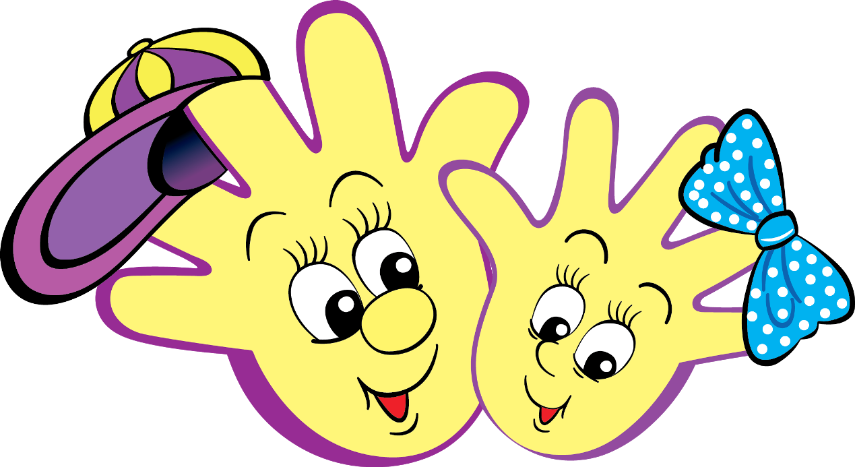
«Две тетери»
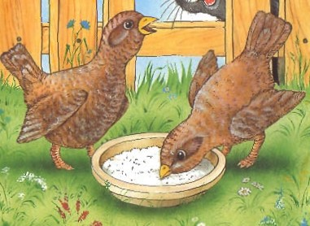
Как на нашем на лугу Соединить пальчики обеих рук «чашка»
Стоит чашка творогу.
Прилетели две тетери, «машем» пальчиками
Поклевали, улетели. Указательными пальцами «клюем»
по коленям, «улетели» - машем пальчиками.

«Побежали вдоль реки»
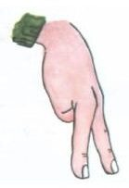
Побежали вдоль реки Движение указательного и среднего пальцев
Дети наперегонки. обеих рук по бедру и коленям (пальчики бегут).

«Поросята»

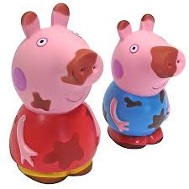

Две свинки Сжать пальцы обеих рук в кулачки,
большой палец поднять.
В загоне у фермера жили Сделать из пальчиков «плетень».
И между собою толстушки дружили . Сложить руки в «замочек».
У каждой росло по четыре ребенка - Большой палец прижать к ладони,
Четыре веселых смешных поросенка. шевелить остальными пальцами.
И вместе все восемь любили играть, Выполнять произвольные
Плескаться в воде, кувыркаться, плясать. движения руками.
А вечер настанет – и к маме бегут, Большой палец прижать к ладо-
ни, шевелить остальными
пальцами.
Лягут в загон и вместе уснут. Сделать из пальчиков «плетень».

«Мама»
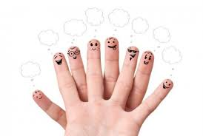

Мама, мама! Ладони сомкнуты, пальцы прижаты друг к
другу. Мизинцы четыре раза энергично
касаются друг друга.
Что, что, что? Три раза касаются друг друга указательные
пальцы.

Гости едут. Снова касаются друг друга мизинцы.
Ну и что? Соприкасаются указательные.
Здрасьте, здрасьте! Безымянный и средний пальцы дважды
скрещиваются с теми же пальцами другой
руки.
Чмок, чмок, чмок! Эти же пальцы «целуются»(легкое касание)
Здрасьте, здрасьте! Безымянный и средний пальцы дважды
скрещиваются с теми же пальцами
другой руки.
Чмок, чмок, чмок! Эти же пальцы «целуются» (легкое касание)

